inVENTer auf der BAU
Mit neuer Innenblende IB Silence für optimierten Schallschutz bei dezentraler Lüftung
Löberschütz, Dezember 2024. Lüftungsspezialist inVENTer präsentiert auf der Weltleitmesse BAU 2025 in München (Halle B2 / Stand 438) sein aktuelles Innovations-Highlight, die Innenblende IB Silence für den optimalen Schallschutz bei dezentraler Lüftung. Die Innenblende Silence reduziert die Schallemission um bis zu 4 dB(A) – ohne dabei den Luftvolumenstrom zu verringern und bietet bis zu 2,8 dB höheren Schallschutz im Vergleich zum Standardaufbau. Verfügbar ist die Innenblende für das aktuelle dezentrale Lüftungsportfolio von inVENTer und ist als Schall-Upgrade ebenfalls geeignet für ältere inVENTer-Lüftungssysteme.
Zusätzlich gibt inVENTer auf der BAU (13.- 17. Januar 2025) spannende Einblicke in seine umfassende Lüftungskompetenz. Unter dem Motto #sogehtlüften präsentiert inVENTer sein komplettes Lüftungsportfolio: Von zentralen inVENTer-Lüftungslösungen für Schulen, Kindergärten, Büro- und Gewerberäume über Abluftgeräte und dezentrale Lüftung mit Wärmerückgewinnung für den Wohnungs- sowie Geschosswohnungsbau.
Neben der Information über neue wie bereits jahrelang bewährte inVENTer-Technologien gibt es am inVENTer Messestand auch ein Gewinnspiel mit der Möglichkeit, eine Ballonfahrt für zwei Personen zu gewinnen. Der Gewinner wird live am 17.01.25 um 12 Uhr auf dem Messestand gezogen.
Weitere Informationen zur Innenblende Silence und dem Gewinnspiel unter https://www.inventer.de/sogehtlueften/
ENDE

Bildlegenden:
inVENTer auf der BAU: Neue Innenblende IB Silence mit optimiertem Schallschutz

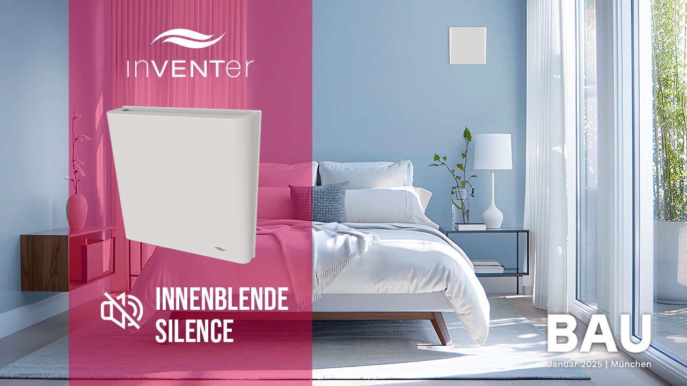
Motiv 1:
Lüftungsspezialist inVENTer präsentiert auf der BAU 2025 die neue Innenblende IB Silence für einen optimalen Schallschutz bei dezentraler Lüftung.

Bildquellen:
inVENTer GmbH, Löberschütz
Abdruck honorarfrei bitte unter Quellenangabe

